附件2：

**网络招聘会学生参会手册**

**1，网络招聘会发布后，学生报名参会，关注招聘活动**

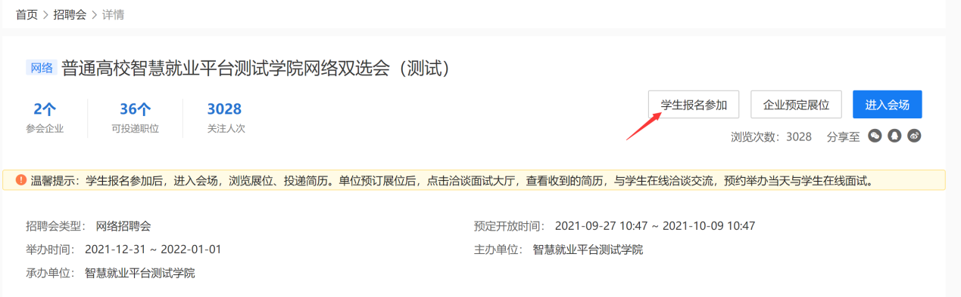

报名后可以在“我的日程”看到已报名的招聘活动

**2，在招聘会举办期间，学生进入招聘会会场，预投简历**

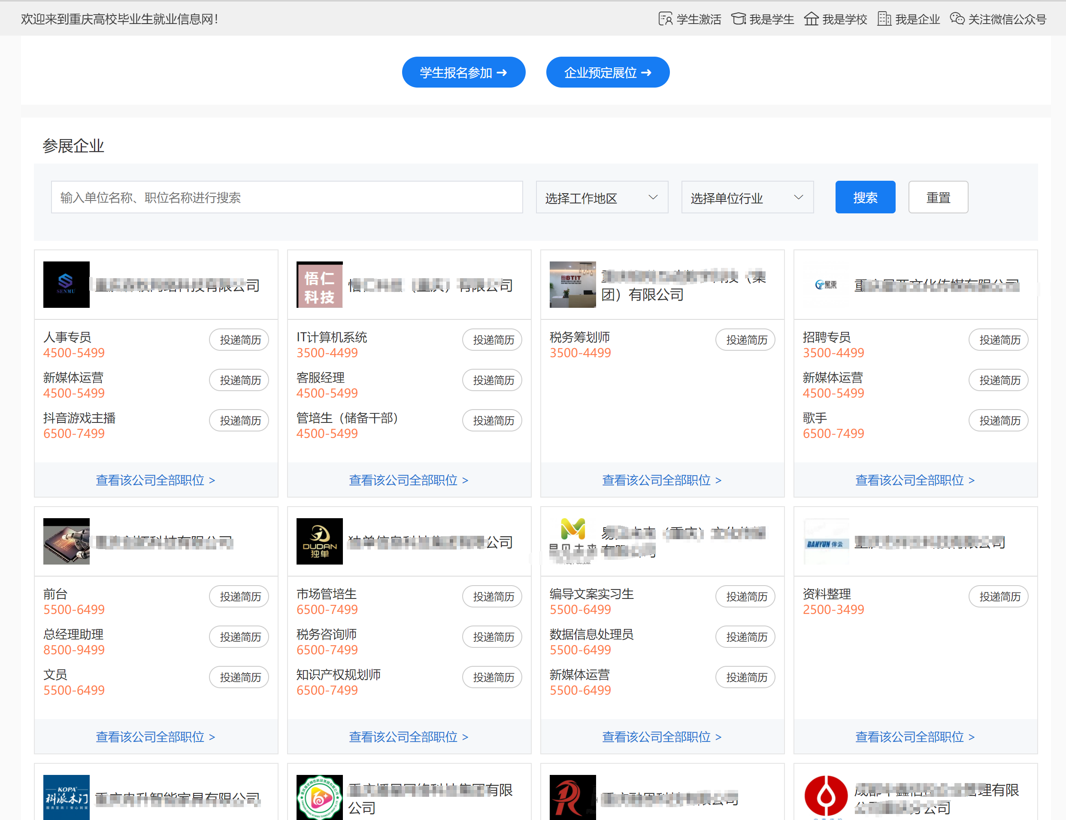

**3，在招聘会举办期间，进入学生个人中心，查看面试安排**

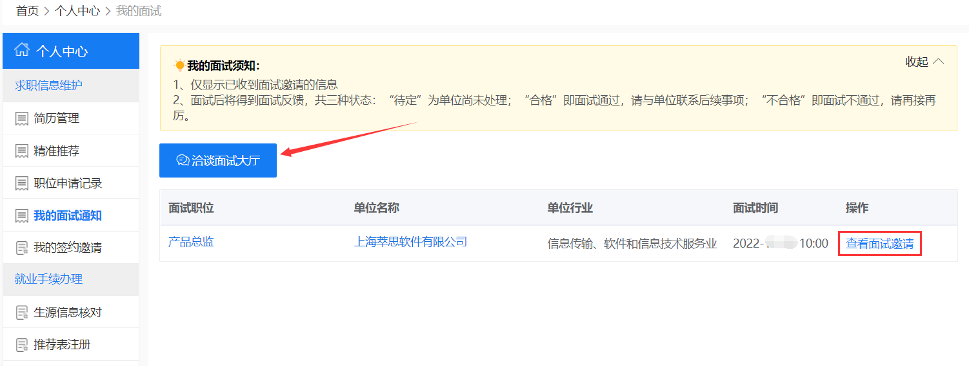

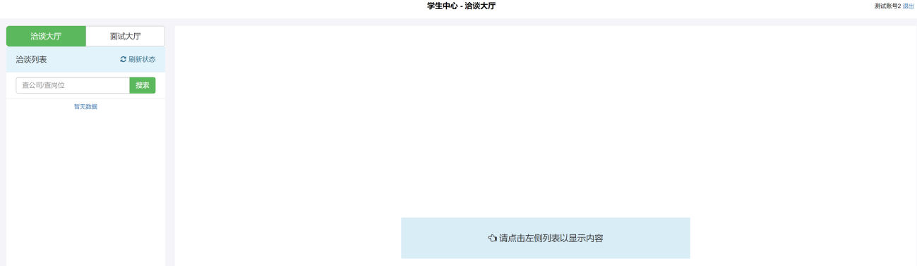

**4，在招聘会举办期间，进入洽谈区，处理单位的提问和面试邀请**

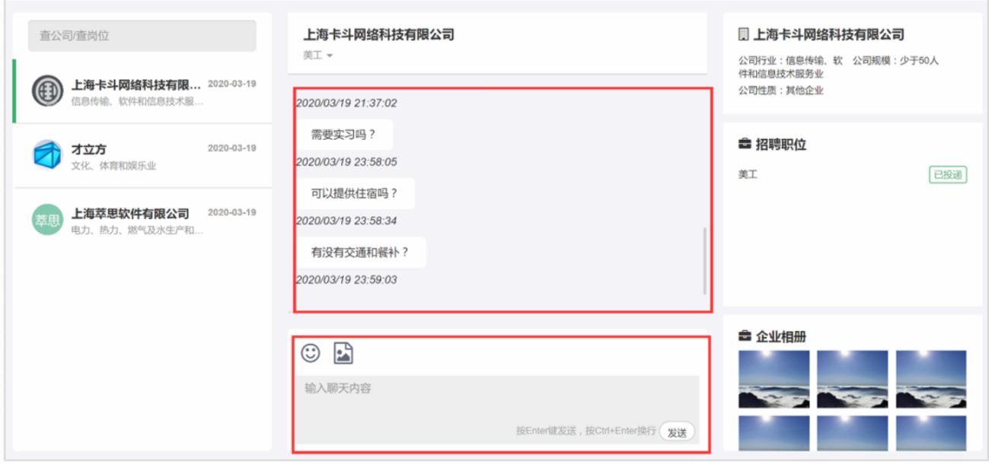

温馨提示：面试大厅需要调起摄像头和麦克风，支持急速模式浏览器

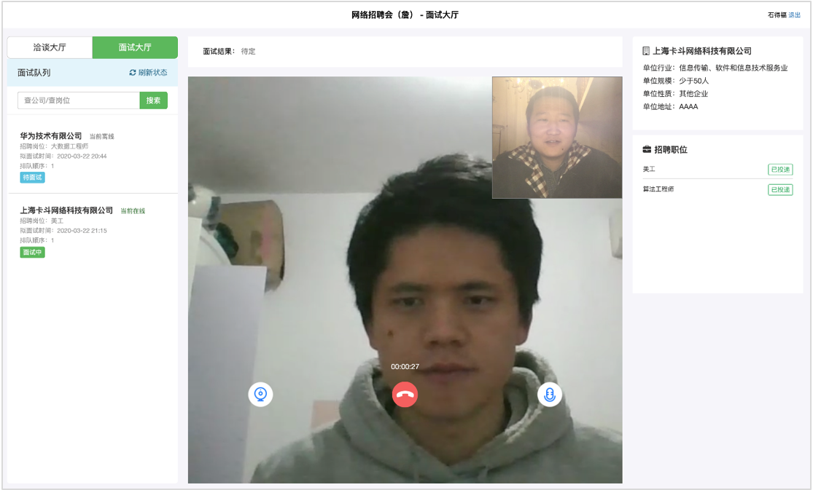

**5，从洽谈大厅退回，则可继续去会场投递简历**



**6，如有双方达成签约意向，在签约中心可查看单位线上签约，也可以录入线下签约或其他去向**

